Zápis z 15. stretnutia RC Nitra v rotariánskom roku 2024/2025 dňa 13. januára 2024  
v penzióne Artin

**Prítomní**: A. Havranová, D. Peškovičová, M. Svoreň, A. Tóth, M. Poništ, L. Hetényi, J. Stoklasa, J. Dóczy, L. Gáll, P. Kvačkay, K. Pieta, Ľ. Holejšovský, R. Plevka

**Hostia:** výmenní študenti Uliana Sikomas, Alex Tkachivsky, Filip Hentényi s rodičmi

**Ospravedlnení:** P. Galo, M.Waldner**,** K. Lacko-Bartoš, P. Szabo, L. Tatar, V. Miklík, G. Tuhý, V. Zabavin

Klubové stretnutie otvoril a viedol prezident klubu Martin Svoreň. Na úvod dal slovo Anke, ktorá nám predstavila výmenných študentov, ktorí majú záujem o krátkodobé výmeny v tomto kalendárnom roku a priniesla dokumenty na podpis prezidentovi klubu. Študentom prajeme veľa šťastia pri výbere kempov.

Na základe informácií od výboru pre výmenu mládeže, budeme mať k dispozícií zdieľaný dokument s prehľadným zoznamom aktuálne dostupných kempov.

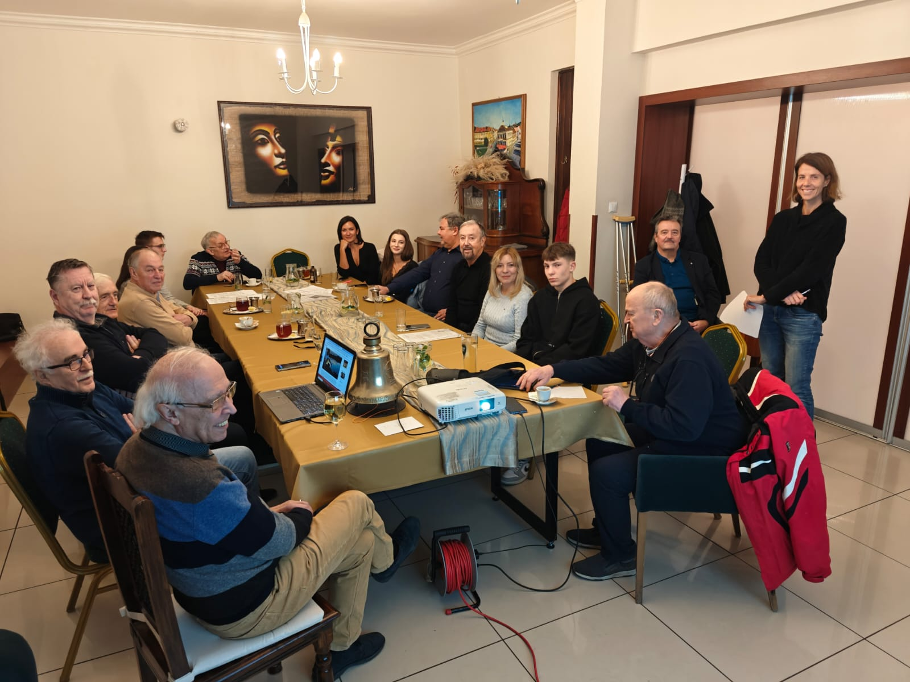

Po Anke nasledoval hlavný bod dnešného programu a tým sú klubové voľby. Prítomných boli 9 z 11 riadnych členov klubu a teda sme boli uznášaniaschopní uskutočniť voľby.

**Predstavenstvo pre rok: 2025 – 2026**

Prezident: Robert Plevka

Budúci prezident: Pavol Kvačkay

Bývalý prezident: Martin Svoreň

Sekretár: Michal Poništ

Výkonný sekretár: Ladislav Gáll

Pokladník: Pavol Szabo

Rozvoj členskej základne: Pavol Kvačkay

Služba mládeži: Anna Havranová

Hovorca klubu: Jaroslav Dóczy

Správca webovej stránky: Jaroslav Dóczy

Nasledujúci prezident Robo poďakoval zúčastneným členom za hladký priebeh a teší sa na nadchádzajúci rok, v ktorom budeme oslavovať klubové jubileum.

Tónko nás informoval o rozhovore s riaditeľkami p. Kĺbikovou a p. Šiškovou, ktoré nás srdečne pozdravujú, prajú nám veľa úspechov a šťastia do nového roka 2025 a dúfajú, že sa nám aj naďalej podarí spolupracovať na zaujímavých projektoch.

Lacko Gáll na záver podotýka, že by bolo vhodné postupne oslovovať ľudí s podporou nášho klubu prostredníctvom 2% z daní – pripraví potrebné podklady.   
   
**Informácie:**

* **20. januára 2025** **nás príde navštíviť DG Pepo Melecký,** žiadame všetkých členov o účasť na klubovom stretnutí o 18.00. Guvernér príde spolu s Lacim Veresom z RC Nové Zámky okolo 18.30. Po klubovom stretnutí by si s nami (RC Nitra a RC Nitra Harmony) rád neformálne zabavil v nejakom slušnom podniku (vináreň alebo niečo podobné)

Klubové podujatia:

* **27.1.2025** bude na klubovom stretnutí tiež oslava životného jubilea nášho člena **Ľuba Holejšovského**, ktorý oslávi 70-te narodeniny.
* **7.2.2025** **o 20.00 hod** sa uskutoční v penzióne ARTIN **Zoborský ples**, ktorý sa koná pod záštitou RC Nitra a RC Nitra Harmony. Detaily si môžete pozrieť v e-maili.

Zapísal: Michal Poništ, sekretár klubu

Martin Svoreň, prezident Rotary clubu Nitra 2024/2025